**CPVC-21论文格式及写作模板**

论文短摘要撰写要求

1、内容要求：应含研究背景、核心内容、过程简述、结果与讨论、结论、参考文献以及相关图表。

2、标题要求：居中，四号宋体字加粗，题目应简明、准确，不宜用缩略词，一般不超过20字。

3、摘要、关键词及正文格式要求：10号宋体（中文），Times New Roman（英文/数字），短摘要篇幅1页内。

4、作者姓名：在标题下方，居中，10号宋体加粗，第一作者姓名需以下划线标示。

5、作者单位：作者单位必须写出全称，在姓名下方，居中，10号宋体（中文），Times New Roman（数字）。

6、作者简介：请在摘要中标明通讯作者姓名，从事研究方向、E-mail等信息，采用六号宋体。

7、参考文献：小5号，宋体（中文），Times New Roman（英文/数字），采用以下格式：

期 刊 [序号]作者.题名[J].刊名，年，卷（期）：起止页码.

专 著 [序号]作者.书名[M].出版地：出版社，出版年.

论文集 [序号]作者.题名[A].论文集名[C].出版地：出版者，出版年.

学位论文[序号]作者.题名[D].保存地：保存者，保存年.

标 准 [序号]标准编号，标准名称[S].

专 利 [序号]专利所有者.专利题名[P].专利国别：专利号，出版日期.，如：

[1] Knobloch J, Glunz S W and Biro D. Solar cells with efficiencies above 21% processed from Czochralski grown silicon[A]. 25th IEEE Photovoltaic Specialist Conference[C], Washington, 1996.

[2] Mishima T, Taguchi M and Sakata H. Development status of high-efﬁciency HIT solar cells[J]. Solar Energy Materials & Solar Cells, 2011, 95(1): 18-21.

**文章标题**（居中，四号宋体字加粗）

作者前空 1 行

**张三*，李四，XXX，XXX** 居中，10号宋体加粗，第一作者姓名需以下划线标示。

（作者的单位名称，所在地区，邮编；后依此类推) 居中，10号宋体（中文），Times New Roman（英文/数字）。

作者单位后空 1 行

**摘要：**摘要、关键词及正文格式要求：10号宋体（中文），Times New Roman（英文/数字），长摘要篇幅约2页，2000字左右。

**关键词：**摘要、关键词及正文格式要求：10号宋体（中文），Times New Roman（英文/数字），长摘要篇幅约2页，2000字左右。

**通讯作者：**请在摘要中标明通讯作者姓名，从事研究方向、E-mail等信息，采用六号宋体。

**研究背景：**

内容要求：应含研究背景、核心内容、过程简述、结果与讨论、结论、参考文献以及相关图表。10号宋体（中文），Times New Roman（英文/数字）

**制备方法：**

内容要求：应含研究背景、核心内容、过程简述、结果与讨论、结论、参考文献以及相关图表。10号宋体（中文），Times New Roman（英文/数字）

**结果与讨论：**

内容要求：应含研究背景、核心内容、过程简述、结果与讨论、结论、参考文献以及相关图表。10号宋体（中文），Times New Roman（英文/数字）

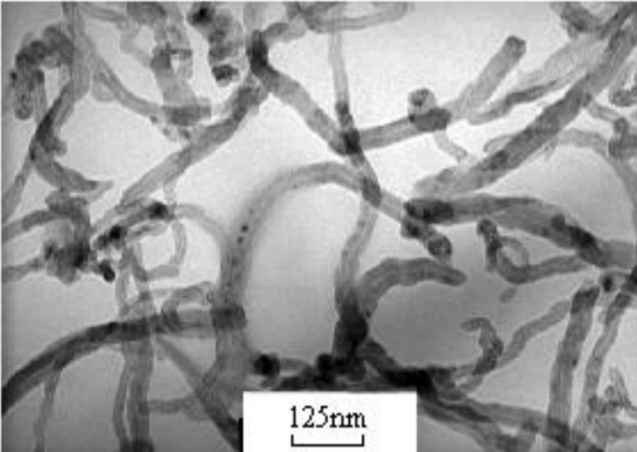

图1. 样品的TEM照片 居中，小五宋体（中文），Times New Roman（英文/数字）。

表1 测试结果的比较居中，小五宋体（中文），Times New Roman（英文/数字）。

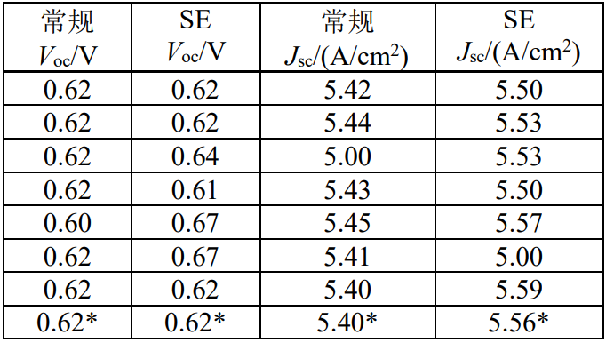

**结论：**

内容要求：应含研究背景、核心内容、过程简述、结果与讨论、结论、参考文献以及相关图表。10号宋体（中文），Times New Roman（英文/数字）

**参考文献：**小5号，宋体（中文），Times New Roman（英文/数字），采用以下格式：

期 刊 [序号]作者.题名[J].刊名，年，卷（期）：起止页码.

专 著 [序号]作者.书名[M].出版地：出版社，出版年.

论文集 [序号]作者.题名[A].论文集名[C].出版地：出版者，出版年.

学位论文[序号]作者.题名[D].保存地：保存者，保存年.

标 准 [序号]标准编号，标准名称[S].

专 利 [序号]专利所有者.专利题名[P].专利国别：专利号，出版日期.，如：

[1] Knobloch J, Glunz S W and Biro D. Solar cells with efficiencies above 21% processed from Czochralski grown silicon[A]. 25th IEEE Photovoltaic Specialist Conference[C], Washington, 1996.

[2] Mishima T, Taguchi M and Sakata H. Development status of high-efﬁciency HIT solar cells[J]. Solar Energy Materials & Solar Cells, 2011, 95(1): 18-21.